Thứ tư ngày 12 tháng 3 năm 2025

# **TIN HỌC LỚP 3**

# **TRANG TRÌNH CHIẾU CỦA EM** **(TIẾT 2)**

**I.Yêu cầu cần đạt (của bài học)**

*Tin học

Nhận biết được biểu tượng của phần mềm trình chiếu và kích hoạt được bằng cách nháy chuột vào biểu tượng.

Tạo được tệp trình chiếu, gõ được một vài dòng văn bản đơn giản không dấu, đưa được ảnh vào một trang chiếu, lưu và đặt được tên cho tệp trình chiếu.

*TNXH

Liên hệ thực tế, nhận xét về cách sử dụng thực vật và động vật của gia đình và cộng đồng địa phương.

Lựa chọn và đề xuất cách sử dụng thực vật và động vật hợp lí. Chia sẻ với những người xung quanh để cùng thực hiện.

**II. Đồ dùng dạy học**

**1. Chuẩn bị của giáo viên:** Các phiếu học tập và phiếu đánh giá, máy tính.

**2. Chuẩn bị của học sinh:** sách giáo khoa.

**III. Các hoạt động dạy học chủ yếu** :

|  |  |
| --- | --- |
| **Hoạt động của giáo viên** | **Hoạt động của học sinh** |
| **\* Khởi động: HS hát tập thể**  **\* Hoạt động 1: Khám phá**  **MT:** Giúp HS hứng thú hơn. Biết cách liên hệ thực tế, nhận xét về cách sử dụng thực vật và động vật | |
| GV trình chiếu câu hỏi:  + Tại sao chúng ta cần bảo vệ động vật và thực vật?  + Con người đã tác động đến môi trường sống của các loài động vật và thực vật khác như thế nào?  + Em làm gì để góp phần bảo vệ động vật và thực vật? Giải thích cách làm của em.  + Em hãy nêu các bước tạo một bài thuyết trình bằng phần mềm PowerPoint  – GV nhận xét | + HS thưc hiện yêu cầu nhóm đôi  -HS nhận xét bạn. |
| **\*Hoạt động 2: *Đề xuất và lựa chọn giải pháp* 10P**  **MT:** Biết thiết kế và mô tả các sile tuyên truyền bảo vệ động vật và thực vật. | |
| +Mỗi học sinh nghiên cứu, tìm hiểu các thành phần của một bài trình chiếu tuyên truyền bảo vệ động vật và thực vật (sử dụng phần mềm, số slide, nội dung, hình ảnh…) và đề xuất vật liệu phù hợp để thiết kế.  + Nhóm góp ý và lựa chọn kịch bản của bài trình chiếu tuyên truyền bảo vệ động vật và thực vật được thiết kế tốt nhất và được yêu thích nhất để cùng thực hiện.  + Sau đó, nhóm hoàn thiện kiến thức mới và xây dựng nội dung thuyết trình đi kèm vời bài trình chiếu. | * HS làm trên PBT |
| **Hoạt động 3: *Chế tạo mẫu, thử nghiệm và đánh giá 15p***  **MT:** Thực hành sile tuyên truyền bảo vệ động vật và thực vật để tạo bản thiết kế ở mức độ đơn giản. | |
| -GV hướng dẫn từng bước -1HS nhắc lại các bước  -Dựa vào tiêu chí nào?  **-**GV tổ chức HS làm việc thực hiện các công đoạn thực hiện bài trình chiếu tuyên truyền bảo vệ động vật và thực vật.  + Thực hiện làm bài thuyết trình trên máy tính bằng phần mềm PowerPoint theo hướng dẫn của GV.  +Tiến hành đánh giá bài trình chiếu theo những tiêu chí đã được giáo viên hướng dẫn.  - Nhóm tiến hành đánh giá mô hình theo những tiêu chí đã được giáo viên hướng dẫn.  + Sản phẩm có đầy đủ trang tiêu đề, các trang nội dung và trang kết luận; hoạt động tốt  + Sản phẩm sử dụng phần mềm dễ sử dụng  + Sản phẩm có tính thẩm mĩ và sáng tạo | -Thực hành  -HS nêu tiêu chí  -Nhận xét đánh giá theo tiêu chí |
| **Hoạt động 4:**  ***Chia sẻ, thảo luận và điều chỉnh* 7p**  **MT:** HS biết chia sẻ, đánh giá sản phẩm . HS phát triển năng lực tự quản, hợp tác, năng lực thuyết trình | |
| *Trưng bày sản phẩm  -GV tổ chức cho HS chia sẻ sản phẩm và nhận xét, đánh giá sản phẩm . | * HS thuyết trình |
| **Tổng kết-Dặn dò: 3p**  - Gv tuyên dương, khen ngợi HS làm sản phẩm đẹp, HS tham gia tốt các hoạt động.  -Dặn dò chuẩn bị bài học sau. |  |

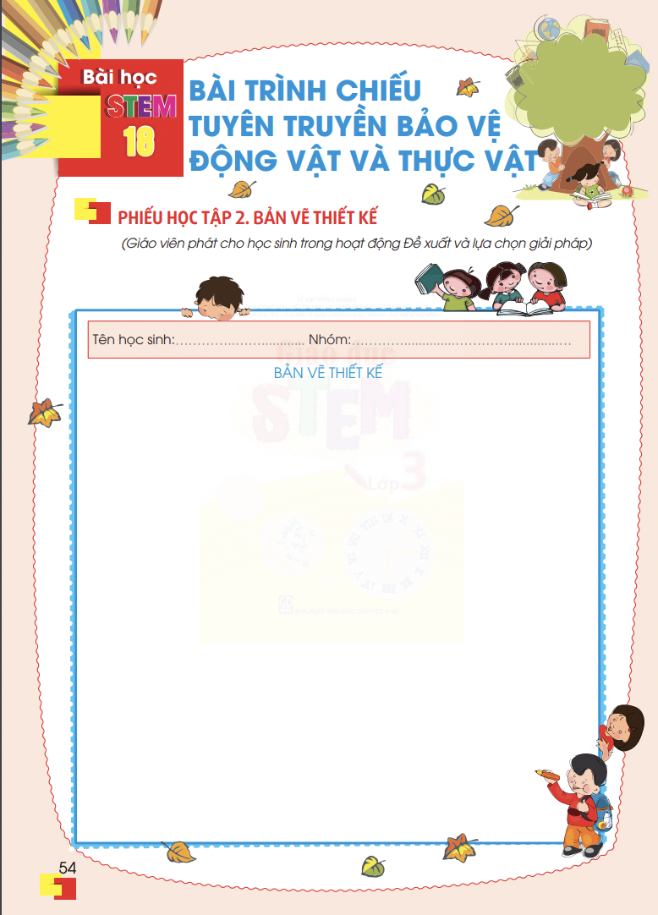

1.Em hãy vẽ và mô tả các bộ phận của cây ?

2.Đề xuất vật liệu

**ĐÁNH GIÁ SẢN PHẨM**

**Đánh dấu X vào ô trống phù hợp với sản phẩm.**

|  |  |  |  |
| --- | --- | --- | --- |
| **Tiêu chí** | **Hoàn thành tốt** | **Hoàn thành** | **Chưa hoàn thành** |
| Sản phẩm có đủ các bộ phận của cây như rễ,thân, lá. |  |  |  |
| Sản phẩm sử dụng vật liệu đơn giản, dễ tìm . |  |  |  |
| Sản phẩm chắc chắn,có tính thẩm mĩ và sáng tao. |  |  |  |

**ĐÁNH GIÁ SẢN PHẨM**

**Đánh dấu X vào ô trống phù hợp với sản phẩm.**

|  |  |  |  |
| --- | --- | --- | --- |
| **Tiêu chí** | **Hoàn thành tốt** | **Hoàn thành** | **Chưa hoàn thành** |
| Sản phẩm có đủ các bộ phận của cây như rễ,thân, lá. |  |  |  |
| Sản phẩm sử dụng vật liệu đơn giản, dễ tìm . |  |  |  |
| Sản phẩm chắc chắn,có tính thẩm mĩ và sáng tao. |  |  |  |

**ĐÁNH GIÁ SẢN PHẨM**

**Đánh dấu X vào ô trống phù hợp với sản phẩm.**

|  |  |  |  |
| --- | --- | --- | --- |
| **Tiêu chí** | **Hoàn thành tốt** | **Hoàn thành** | **Chưa hoàn thành** |
| Sản phẩm có đủ các bộ phận của cây như rễ,thân, lá. |  |  |  |
| Sản phẩm sử dụng vật liệu đơn giản, dễ tìm . |  |  |  |
| Sản phẩm chắc chắn,có tính thẩm mĩ và sáng tao. |  |  |  |

**ĐÁNH GIÁ SẢN PHẨM**

**Đánh dấu X vào ô trống phù hợp với sản phẩm.**

|  |  |  |  |
| --- | --- | --- | --- |
| **Tiêu chí** | **Hoàn thành tốt** | **Hoàn thành** | **Chưa hoàn thành** |
| Sản phẩm có đủ các bộ phận của cây như rễ,thân, lá . |  |  |  |
| Sản phẩm sử dụng vật liệu đơn giản, dễ tìm . |  |  |  |
| Sản phẩm chắc chắn,có tính thẩm mĩ và sáng tao. |  |  |  |